A produção do manual para descarte de resíduos químicos em laboratório

Osvaldo P. da Silva Filho (IFPB, Campus Campina Grande), Maicol Victor F. Sabino (IFPB, Campus Campina Grande), Marcelo R. do Nascimento (IFPB, Campus Campina Grande)

E-mails: osvaldo.filho@academico.ifpb.edu.br, maicol.victor@academico.ifpb.edu.br, marcelo.nascimento@ifpb.edu.br
Área de conhecimento:(Tabela CNPq): 1.06.04.07-3 Análise de Traços e Química Ambiental.
Palavras-Chave: Química Analitica, Descarte de Residuos, Material de Apoio

- Introdução
Este projeto tinha como objetivos: a análise físico-química dos resíduos gerados no laboratório de química analítica do campus Campina Grande do IFPB, a elaboração de um plano de disposição dos resíduos e reagentes do laboratório de química analitíca, a elaboração de um protocolo de descarte dos dos resíduos gerados, a elaboração de materiais pedagógicos e de conscientização sobre o correto descarte dos resíduos químicos gerados em práticas de laboratório.
Em vista da pandemia de COVID-19, fomos impedidos de trabalhar os objetivos chaves do nosso projeto por não podermos acessar a estrutura física do campus Campina Grande, nesse período, trabalhamos na produção de materiais pedagógicos e de conscientização. Com isso em mente, inicialmente, nos focamos em entender quais eram as principais falhas no processo de ensino sobre o correto descarte dos resíduos gerados em aulas e em atividades de pesquisa. A partir disso, propomos a elaboração de um manual para descarte de resíduos químicos em laboratório.
É preciso considerar que as instituições de ensino têm um papel importante na formação de profissionais e cidadãos conscientes de sua responsabilidade para com o meio ambiente.

As Universidades, como instituições responsáveis pela formação de seus estudantes e, consequentemente, pelo seu comportamento como cidadãos do mundo, devem também estar conscientes e preocupadas com este problema. As atividades de laboratório realizadas, seja em aulas experimentais ou atividades de pesquisa, geram resíduos que podem oferecer riscos ao meio ambiente ou à saúde. (AMARAL et al., 2006, p.419)

Sendo assim, é de suma importância que as metodologias e materiais de ensino sejam adequados e completos para que possam fornecer aos discentes o acesso a um conteúdo de qualidade, que forme cidadãos e profissionais conscientes de suas responsabilidades para com a sociedade.
- Materiais e Métodos
A elaboração do trabalho se deu a partir da análise da biografia existente e dos materiais de ensino que já eram aplicados nas aulas práticas em laboratório do curso técnico em química no IFPB - campus de Campina Grande.
Baseado nessas análises, verificou-se a necessidade de um material complementar às aulas práticas, que servisse como “guia” na disposição e descarte dos resíduos gerados nas práticas. Foi possível verificar que todos os projetos de tratamento de resíduos que tiveram sucesso em outras instituições de ensino possuíam um material semelhante ao que produzimos, a esse material demos o nome de “Manual Para Descarte de Resíduos Químicos em Laboratório”.
A produção deste material se deu a partir da complementação de um material já existente que era utilizado nas aulas de química analítica como um material de consulta. A complementação deste material se deu com a inclusão de mais instruções para o tratamento de resíduos químicos que viessem a ser gerados a partir das aulas práticas de química analítica.
Com base na ampla literatura existente sobre o tratamento de resíduos químicos e observando os roteiros das aulas práticas da disciplina em questão, foi possível montar um material com linguagem simples e capaz de direcionar o discente no correto manuseio dos resíduos gerados nas práticas em laboratório.

- Resultados e Discussão
A partir da análise dos materiais que já eram utilizados como material de ensino ou de apoio no laboratório, foi possível verificar a superficialidade com que o tema era tratado, com o manuseio dos resíduos químicos sendo feito sem nenhum tipo de protocolo e nenhum tipo de orientação direta sobre o tema.
Por isso, o material produzido teve como norte três eixos: o descarte de resíduos diretamente na pia do laboratório ou lixo; o tratamento e posterior descarte de resíduos; e o descarte adequado de resíduos perigosos.
Dentro do eixo um, conseguimos tratar no “manual” sobre o correto descarte de resíduos nas pia comum do laboratório, como deve se dar esse procedimento e quais são os resíduos que podem ser descartados diretamente na rede de esgoto. Com essas orientações o aluno deve ser capaz de entender como agir diante determinados resíduos e de como proceder na eliminação do mesmo.
No eixo dois, tratamos do tratamento dos resíduos para o seu posterior aproveitamento. Muitos dos resíduos que são descartados indevidamente no laboratório poderiam muito bem serem utilizados como reagentes em práticas que não exigissem soluções com alto grau de pureza.
O correto tratamento destes reagentes pode prover uma grande economia no consumo dos reagentes em práticas experimentais no laboratório.
No eixo três discorremos sobre o correto manuseio de resíduos potencialmente perigosos.
O manuseio incorreto desses resíduos pode gerar consequências graves para os usuários do laboratório e prejudicar o funcionamento do mesmo, o material pode auxiliar o aluno e o professor no correto manuseio desses resíduos potencialmente perigosos.
A figura 1 mostra o sumário do material produzido.

Figura 1: “Print” do sumário do “Manual Para Descarte de Resíduos Químicos em Laboratório”.
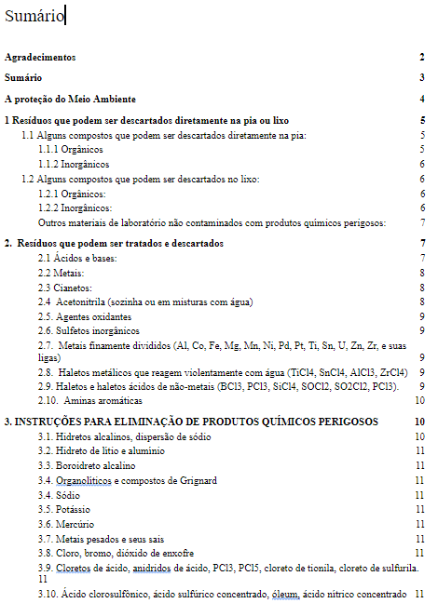

- Considerações Finais
Essa pesquisa teve início um mês antes da chegada do vírus Sars-Cov-2 no Brasil, infelizmente não tínhamos noção da devastação que seria causada por essa pandemia. Dentro desse contexto, nos esforçamos ao máximo para tentar nos adequar a essa nova realidade e infelizmente o material que seria um pequeno ponto da nossa pesquisa acabou por se tornar o único viável.
Nos esforçamos ao máximo, dentro das nossas limitações, para produzir um material de qualidade que pudesse auxiliar professores e alunos em suas práticas laboratoriais.
Acreditamos na importância desse conteúdo na conscientização de alunos e professores para o grande problema ambiental que estamos passando. Os futuros profissionais devem sair das instituições de ensino sabendo do tamanho do problema que irão enfrentar nas suas áreas de atuação.
As instituições de ensino não podem ficar alheias ao grave problema das mudanças climáticas e devem começar a mudança a partir de seus próprios campus. Implantando protocolos e metodologias que visem a economia e o correto manuseio dos resíduos gerados.

Agradecimentos
Nossos mais sinceros agradecimentos ao CNPq, uma agência que em meio a tantas dificuldades mantém um trabalho de excelência e de suma importância para o desenvolvimento da pesquisa nacional.
Nossos agradecimentos à PRPIPG que desenvolve um trabalho essencial na manutenção da pesquisa no IFPB.
Nossos agradecimentos a todos aqueles que nos impulsionaram nesse período tão difícil a continuar nossos trabalhos de pesquisa mesmo que virtualmente.

Referências
AMARAL, Suzana T. et al. Relato de uma experiência: recuperação e cadastramento de resíduos dos laboratórios de graduação do Instituto de Química da Universidade Federal do Rio Grande do Sul. Quimica nova, v. 24, n. 3, p. 419-423, 2001.
CAVALCANTE, Cleusa; DI VITTA, Patrícia Busko. Gerenciamento de resíduos de laboratórios didáticos do ensino médio: núcleo comum e ensino técnico. Revista acadêmica Oswaldo cruz (versão on-line). Ano, v. 2, 2014.
GERBASE, Annelise E.; COELHO, Fernando S.; MACHADO, Patrícia F.L. Gerenciamentos de resíduos químicos em instituições de ensino e pesquisa. Química Nova, v. 28, p. 3-3, 2005.

